DEPURACIÓN EN ECLIPSE
1.- Depura el código para ver si funciona correctamente
El código:

public class Contador {
public static void main(String[] args) {
int x = 1;
while (x <= 100) {
if ( x % 2 == 0) {
System.out.printf("%2d", x);
if (x % 10 == 0) {
System.out.print("\n");
}
else if (x != 100) {
System.out.print(" - ");
}
}
x++;
}
}
}

Establecemos los puntos de ruptura en las siguientes líneas:
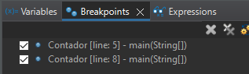

Nos muestra el valor de las variables:
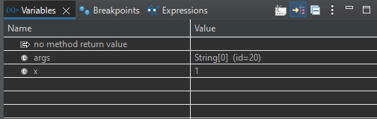
Cuando el valor de 'x' es par entra en la condición:
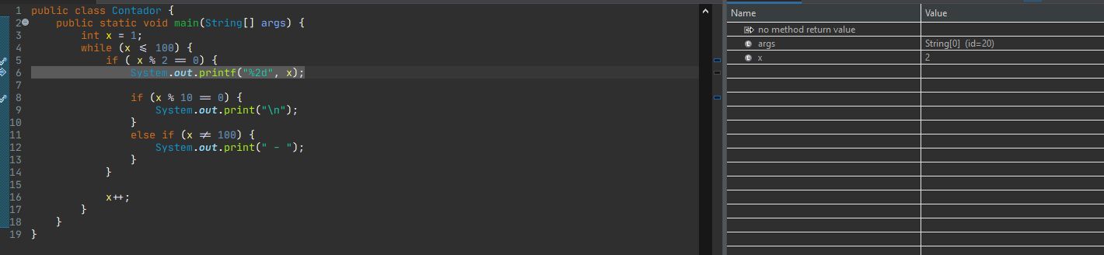

Cuando el valor de 'x' es divisible entre 10 entra a la siguiente condición:
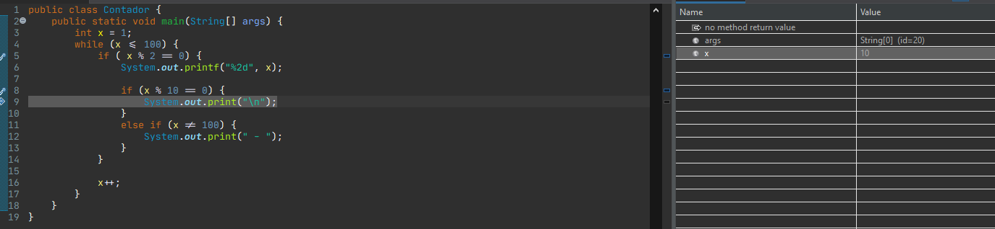

Hemos comprobado que el programa funciona correctamente. Salida:
